16.04. 2020 г. (четверг)
МДК 04.01 Искусство прически
Группа: № 74
Урок № 42,43
Тема: Технологии выполнения фантазийных причесок. Технологии выполнения конкурсных причесок.
Цель: закрепить знания о прическах.
Литература:
1. Королева С.И. Основы моделирования прически: учебное пособие для учреждений нач.проф.образования/С.И. Королева.-М.: Издательский центр «Академия»,2012.-192 с.
2.Одинокова И.Ю. Технология парикмахерских работ: учебное пособие для образовательных учреждений начального профессионального образования / И.Ю. Одинокова, Т.А. Черниченко.- М.: Издательский центр «Академия», 2004. – 176 с.
3.Парикмахерское искусство. Материаловедение: учебник для студ. образоват. учреждений сред.проф. образования / А.В. Кузнецова, С.А. Галиева, Н.Х. Кафидова и др..- 8-е изд., испр. И доп.- М.: Издательский центр «Академия», 2013.- 176 с.
Материалы урока:
Технология выполнения фантазийной прически

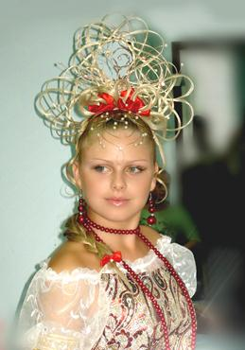
1. Разделяем голову на две зоны – ФЗ и ЗЗ горизонтальным пробором. Волосы ФЗ собираем в пучок.
2. Волосы пучка разделяем на 4 пряди. 3 пряди плетутся в 6 хвостов и выставляются виде петель (можно использовать спицы).
3. 4-ая прядь накручивается локонами и выполняется пена.
4. Волосы ЗЗ плетутся с прихватом вовнутрь и вытягиваются пряди в широкую косу. Конец фиксируем резинкой.
1. 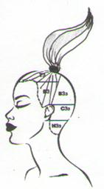 2. 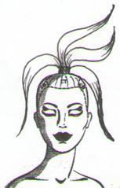
3. 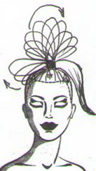 4. 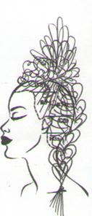
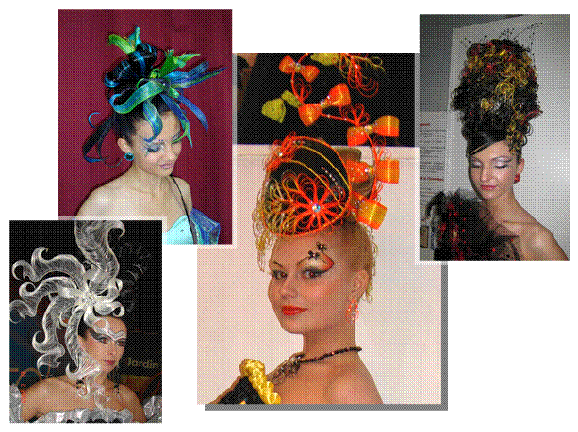

Конкурсные прически — это демонстрация вкуса, умений и полета фантазии мастера, поэтому именно здесь можно встретить самые разные решения — от вполне реалистичных до сумасшедших по своей смелости. Большой процент конкурсных причесок носит сказочный, фантастичный характер. Тут чаще всего задействованы длинные волосы. Для таких экспериментов используют много лака-фиксатора, буквально заливая им волосы. Благодаря такому скульптурному подходу стилисты способны возводить целые башни на голове моделей. Часто используются изолированные пряди и плетение, когда прическа напоминает фигурно сплетенную корзину. В дополнение к форме играют и цветом, окрашивая пряди в разные цвета. Иногда это делается по вертикали, а иногда по горизонтали или зонально. В других случаях мастер хочет эффекта объема, для чего проводится завивка и фиксация волос. Такой образ более реалистичен и может подойти даже для постоянного образа девушки. Иногда такие кудри уложены взрывным рисунком, что дополнительно подчеркивается прядями контрастного, чаще, неестественного цвета. Еще один вариант неслыханного объема- пряди с начесом, которые фиксируются так, что создается иллюзия увеличения объема в несколько раз. Многие стилисты-парикмахеры играют с цветом. На голове модели умещается сразу несколько стилей и цветовых решений. Это обеспечивает яркий и индивидуальный образ. Такие прически используются на показах, фотосессиях, в рекламной сфере, в шоу-бизнесе.

Технология выполнения конкурсной прически
Этап работы | Процесс работы | Время выпол-нения (мин.) | Инструменты, приспособления
1.Выполнить разделение | 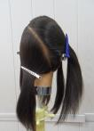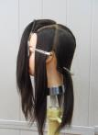 | 5 | манекен-голова;  расческа-хвостик;  зажимы
- Правую половину затылочной зоны собрать в хвост на макушке | 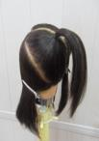 | 5 | манекен-голова;  расческа-хвостик;  зажимы;  резинка
3.Левую половину затылочной зоны свернуть в жгут | 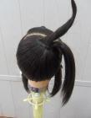 | 3 | манекен-голова;  комбинированная расческа;  зажимы;  невидимки
4.Обернуть жгут вокруг затылочного хвоста | 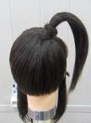 | 4 | манекен-голова;  комбинированная расческа;  зажимы;  невидимки;  шпильки

5.Волосы теменной зоны собрать в хвост у лица | 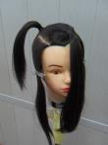 | 4 | манекен-голова;  комбинированная расческа;  зажимы;  невидимки;  шпильки
6.Волосы правой височнобоковой зоны свернуть в жгут и обернуть вокруг затылочного хвоста | 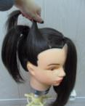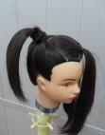 | 4 | манекен-голова;  комбинированная расческа;  зажимы;  невидимки;  шпильки
7.Волосы левой височнобоковой зоны свернуть в жгут, расчесать по направлению к затылочному хвосту, зафиксировать невидимкой, развернуть к лицевому хвосту и обернуть резинку | 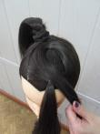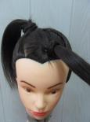 | 5 | манекен-голова;  комбинированная расческа;  зажимы;  невидимки;  шпильки
8.Выполнить плетение методом «штопка» на каждой пряди хвоста | 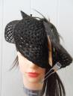 | 5*10=50 | манекен-голова;  комбинированная расческа;  зажимы
9.Растянуть плетение по контуру пряди, придать элементам движение | 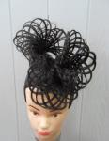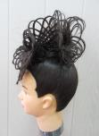 | 10 | манекен-голова
Домашнее задание: Подготовить информацию о конкурсных причесок. Законспектировать, выслать фото.

